
ÁREA O ASIGNATURA: |  |  |  | COMPETENCIAS COMUNICATIVAS
GRADO: | 8 | GRUPO: |  |  | Alfa | SEMANAS: | Del 07 al 31 |  | MES: | JULIO
ENCUENTRO N° |  |  | 121, 122, 123, 124, 125, 126, 127, 128, 129, 130, 131, 132, 133, 134, 135,136, 137, 138, 139, 140, 141, 142, 143, 144, 145, 146, 147
COMPETENCIA: Lectora-escritora-oralidad |  |  |  |  |  |  |  | COMPONENTE: Semántico – sintáctico - pragmático
3. APRENDIZAJE |  |  |  |  |  |  |  | 4. CONTENIDO
Analiza y relaciona las características generales del romanticismo y costumbrismo, teniendo en cuenta el contexto histórico y pensamiento filosófico de la época, para la reivindicación de su identidad cultural. |  |  |  |  |  |  |  | La filosofía romántica y costumbrista.

5. EVIDENCIAS A DESARROLLAR:
* Identifica y valora la literatura romántica y costumbrista a través de lecturas analíticas que permitan asumir una posición crítica.
* Reconoce las incidencias del pensamiento empirismo en los movimientos literarios de la época.
* Reconoce las características de las distintas manifestaciones artísticas de una comunidad o grupo poblacional y las incorpora en sus elaboraciones.
* Plantea secuencias de pensamiento proposicional para establecer relaciones entre obra, autor y contexto en un movimiento o tendencia literaria determinada.

6. ACTIVIDADES DE DESARROLLO: PROCEDIMENTAL (COMO VA A EJECUTAR LAS FUNCIONES COGNITIVAS):

* Actividad inicial (exploratoria): ejercicio de cartas dirigidas a un compañero con la intención de reconocer las cualidades que encuentran en el otro, desde la mirada de las emociones y sentimientos que puedan despertarles. Seguidamente, se les pedirá que las compartan y que analicen aquellas frases usadas que puedan tener un sentido romántico o costumbrista (desde sus conocimientos previos).

*Clase invertida: con base en las páginas 42 a 46 del libro de trabajo Educa Prime y demás fuentes de información que tengan los estudiantes a su alcance, estudiarán aspectos importantes del Romanticismo literario:

- Cronología
- Contexto histórico
- Características literarias
- Obras representativas
- Autores

De lo estudiado anteriormente, deberán realizar un mentefacto conceptual.

* Posteriormente, la parte práctica (dentro del aula), se ejecutará utilizando esos conocimientos adquiridos para analizar el siguiente poema:

Rimas, XI (Gustavo Adolfo Bécquer)
—Yo soy ardiente, yo soy morena,
yo soy el símbolo de la pasión;
de ansia de goces mi alma está llena.
¿A mí me buscas?
—No es a ti, no.

—Mi frente es pálida, mis trenzas de oro,
puedo brindarte dichas sin fin.
Yo de ternura guardo un tesoro.
¿A mí me llamas?
—No, no es a ti.

—Yo soy un sueño, un imposible,
vano fantasma de niebla y luz;
soy incorpórea, soy intangible;
no puedo amarte.
—¡Oh ven; ven tú!

*AMOR ETERNO ROCIO DURCAL: los alumnos deberán escuchar esta canción en su casa y llevarla impresa a la institución para hacer una relación entre ella y la corriente literaria del Romanticismo. Para esta relación deben tener en cuenta las siguientes preguntas:
- ¿Qué historia se está contando en la canción?
- ¿Por qué considera que lleva ese título?

- ¿Qué versos específicos de la canción nos hablan del espíritu romántico del ser humano?
- Consulte un poco acerca de la historia de la canción y las razones que motivaron su producción.

* Elementos de nuestra cultura ¡Uepa Je! ¡Nojoda!: se les proyectará a los estudiantes una serie de diapositivas con elementos pertenecientes a diferentes culturas. Entre todos ellos, deberán seleccionar aquellos que han marcado la infancia de las personas de la cultura caribe y de los que hayan oído hablar o, por alguna razón, puedan llegar a conocer.
A continuación, el material a presentar:


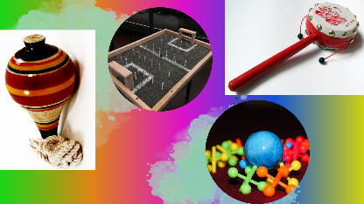





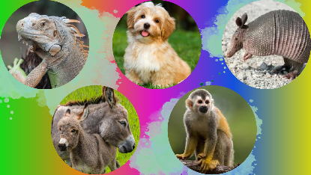










Para abordar el costumbrismo, se realizará:
1. Una presentación con diferentes elementos representativos de distintas culturas, de los cuales deberán seleccionar todos aquellos que nos representan como Caribe y para qué sirven.

2. Exposición del tema por parte del docente, utilizando una infografía que recogerá los rasgos generales de esta corriente (inicios, características, autores) y la explicación de los Cuadros de Costumbres.
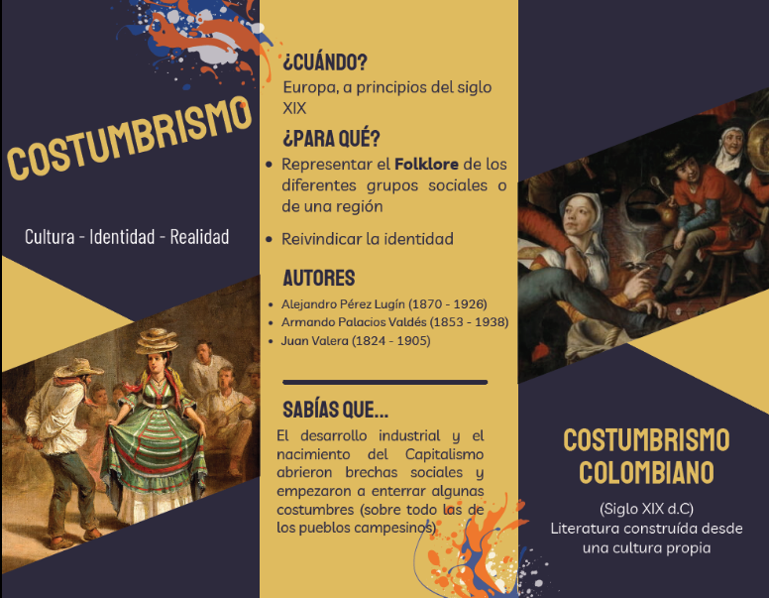
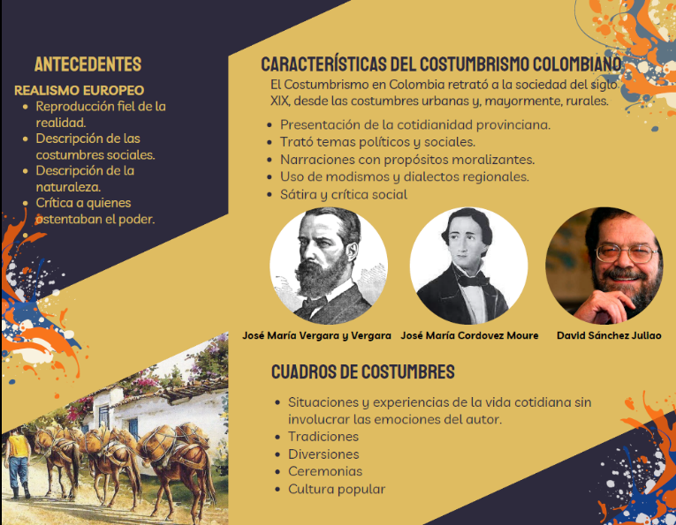

*Proyección audiovisual de una puya interpretada en el Festival Vallenato de 1996 por parte Juan David “el pollito” Herrera. Lo anterior, con la intención de explicar cómo algunas prácticas culturales representan un sentido de pertenencia para una sociedad determinada y cómo influyen en la felicidad colectiva.

Por otra parte, se escuchará la opinión de los estudiantes sobre las impresiones que tuvieron del contenido presentado en el video. https://www.youtube.com/watch?v=94ZDusyYaQ8

*Lectura grupal y análisis del cuento “El telegrama” de David Sánchez Juliao: los estudiantes deberán encontrar las características literarias del costumbrismo en el cuento y, a su vez, determinar cuál es la crítica o reflexión que se hace a y a la que invita.

7. ACTIVIDADES DE FINALIZACIÓN (TRANSFERENCIA):
*Se presentará el poema “La memoria” de Rafael Pombo para que los estudiantes hagan un análisis riguroso teniendo en cuenta las características del Romanticismo y, posteriormente, se evaluará el contenido de dicho poema respondiendo de manera individual a las preguntas que el maestro le planteé a cada estudiante.

- ¿Quién habla?
- Sentimientos que se expresan.
- Significado de las figuras literarias.
- Situación que se quiere describir.
- Emoción que prevalece en cada estrofa.
- Identificación de características románticas en el texto.
- ¿Se habla desde la realidad o el plano de lo onírico?
- ¿Qué situaciones se asemejarían o guardarían relación en la actualidad con lo expresado en el texto?
- ¿Cómo puede entenderse la felicidad y la tristeza dentro del texto?
- Relación con el contexto histórico.

La Memoria (Rafael Pombo)

¡Oh perfecto presente del pasado,
Vida de tanto amado ausente y muerto,
Que poblando aquel fúnebre desierto
Burlas del tiempo el hierro despiadado!

En mi hoy, más prosaico y desolado
Que el muerto ayer, me ofreces más de un puerto
Do a buscar vuelvo en mi soñar despierto
Un asilo poético y sagrado:

Un temple a cuya entrada unjo con llanto
El corazón, y en otro mundo, el eco
De inolvidables voces, oro y canto,
¿Será tal fruición juego, embeleso
Y no fiel prenda, misterioso rito,
Aurora boreal de lo infinito?

*Taller de escritura creativa: los estudiantes realizarán un cuento costumbrista en donde aborden una problemática social. Para ello, deberán aterrizar la historia en la zona rural del país, dejando bien claro los distintos elementos culturales que permitan dimensionar y resaltar su realidad. Este cuento deberá estar narrado en tercera persona.
(Para este ejercicio emplearán un lenguaje más coloquial y figurativo que atienda a la cultura de la vida rural)

* Elaboración de un texto argumentativo teniendo en cuenta las corrientes romántica y costumbrista en relación con la identidad cultural.
Para ello, los estudiantes partirán del siguiente interrogante: ¿Desde qué mirada artística podríamos acabar con nuestros sesgos ideológicos y, al mismo tiempo, ayudaríamos a rescatar nuestra identidad cultural?

OBSERVACIONES: Los encuentros se trabajaron en su totalidad sin inconvenientes.
FIRMA: 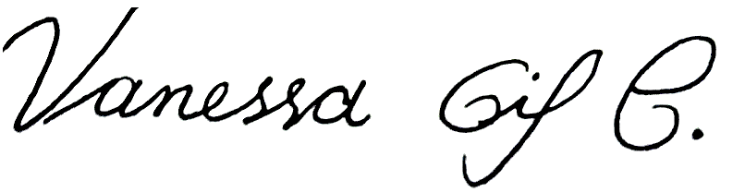

8ALFA | 7/07/OK | 7/07/OK | 8/OK | 9/OK | 10/OK | 10/OK | 11/OK | 14/OK | 14/OK | 15/OK | 16/OK | 17ok
8ALFA | 17/OK | 18/OK | 21/OK | 21/ok | 22/OK | 23/OK | 24/ok | 24/ok | 25/OK | 28/OK | 28/OK | 29/ok
8ALFA | 30/OK | 31/OK | 31/OK

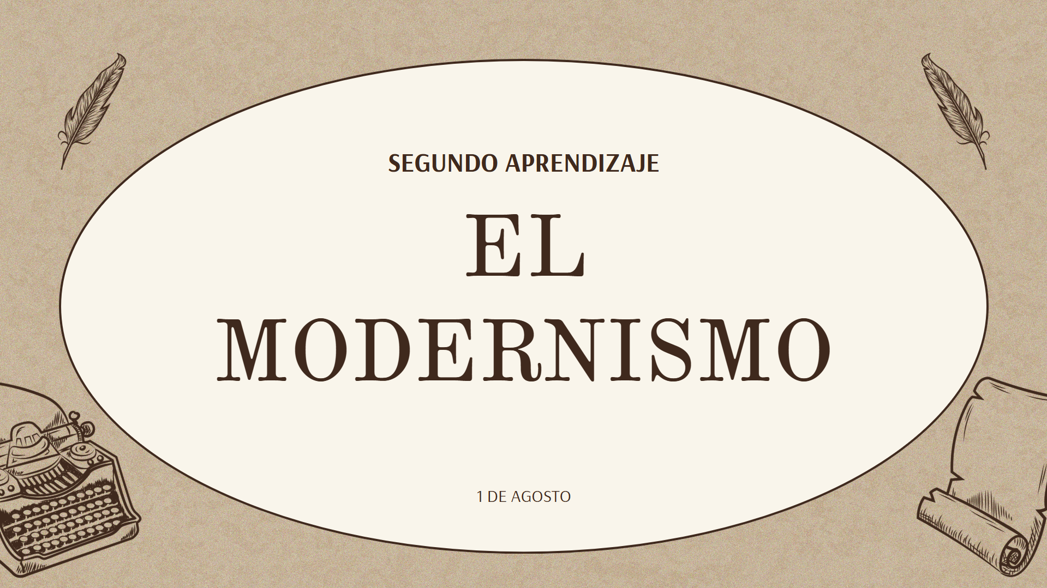

ÁREA O ASIGNATURA: |  |  |  | COMPETENCIAS COMUNICATIVAS
GRADO: | 8 | GRUPO: |  |  | Alfa | SEMANAS: | Del 1 AL 18 |  | MES: | AGOSTO
ENCUENTRO N° |  |  | 148, 149, 150, 151, 152, 153, 154, 155, 156, 157, 158, 159, 160, 161, 162,163
COMPETENCIA: Lectora-escritora-oralidad |  |  |  |  |  |  |  | COMPONENTE: Semántico – sintáctico - pragmático
3. APRENDIZAJE |  |  |  |  |  |  |  | 4. CONTENIDO
Comprende y utiliza redes asociativas como un proceso de análisis y producción de textos escritos modernistas. |  |  |  |  |  |  |  | La red asociativa de ideas como estrategia para comprender el pensamiento modernista.
5. EVIDENCIAS A DESARROLLAR:
* Analiza textos modernistas colombianos mediante la utilización de la estrategia red asociativa de ideas.
* Organiza las ideas de un texto en relaciones lógicas para el desarrollo de un tema.
* Elabora redes asociativas de ideas como ejercicio previo al proceso de escritura de un texto.
* Desarrolla textos modernistas y presenta las temáticas abordadas esquematizadas en una red asociativa de ideas.

6. ACTIVIDADES DE DESARROLLO: PROCEDIMENTAL (COMO VA A EJECUTAR LAS FUNCIONES COGNITIVAS):

*Actividad inicial: Después de elegir un tema y construir con el docente una red asociativa de ideas como modelo y ejemplo, mientras se explican las generalidades conceptuales de la temática, los estudiantes tomarán tres textos informativos: El agua, La música, y ¿A qué nos referimos cuando hablamos de Medio Ambiente? Y sustraerán las ideas que allí encuentren (usando también conocimientos previos que tengan sobre el tema) para elaborar sus redes asociativas de ideas en parejas.

* Para abordar el modernismo literario, desde sus bases teóricas y para entender su origen, características literarias, filosofía y la influencia que llegó a tener, se le presentará a los estudiantes el siguiente medio visual que complementará la explicación magistral del docente mediador:
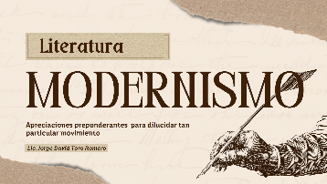
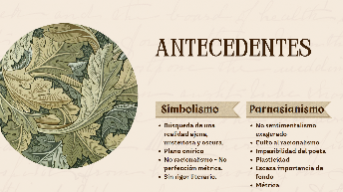
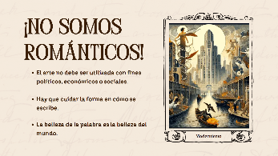
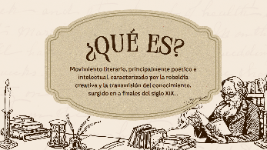

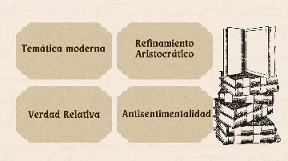
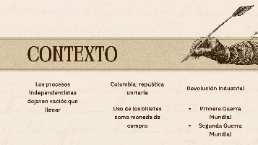

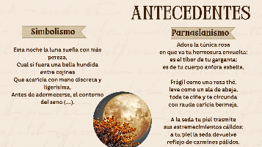


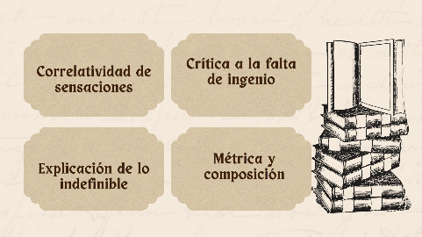
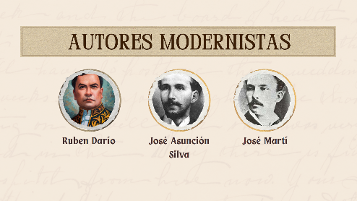

* Presentación y análisis de textos: con la finalidad de que los estudiantes se familiaricen con la corriente literaria y sus matices dentro de las composiciones escritas, se realizará un análisis de los siguientes textos propuestos por el docente mediador: “En busca de cuadros” de Rubén Darío, “Crónica” de Julian del Casal, “Balada de la muerte” de autor anónimo y del poema “Noche” de Amado Nervo.

EN BUSCA DE CUADROS (RUBÉN DARÍO)
Sin pinceles, sin paleta, sin papel, sin lápiz, Ricardo, poeta lírico incorregible, huyendo de las agitaciones y turbulencias, de las máquinas y de los fardos, del ruido monótono de los tranvías y del chocar de las herraduras de los caballos con su repiqueteo de caracoles sobre las piedras; de las carreras de los corredores frente a la Bolsa; del tropel de los comerciantes; del grito de los vendedores de diarios; del incesante bullicio e inacabable hervor de este puerto; en busca de impresiones y de cuadros, subió al Cerro Alegre que, gallardo como una gran roca florecida, luce sus flancos verdes, sus montículos coronados de casas risueñas escalonadas en la altura, rodeadas de jardines, con ondeantes cortinas de enredaderas, jaulas de pájaros, jarras de flores, rejas vistosas y niños rubios de caras angélicas.

Abajo estaban las techumbres del Valparaíso que hace transacciones, que anda a pie como una ráfaga, que puebla los almacenes e invade los bancos, que viste por la mañana terno crema o plomizo, a cuadros, con sombrero de paño, y por la noche bulle en la calle del Cabo con lustroso sombrero de copa, abrigo al brazo y guantes amarillos, viendo a la luz que brota de las vidrieras, los lindos rostros de las mujeres que pasan.

Más allá, el mar, acerado, brumoso, los barcos en grupo, el horizonte azul y lejano. Arriba, entre opacidades, el sol. Donde estaba el soñador empedernido, casi en lo más alto del cerro, apenas si se sentían los estremecimientos de abajo. Erraba él a lo largo del Camino de Cintura e iba pensando en idilios, con toda la augusta desfachatez de un poeta que fuera millonario.

Había allí aire fresco para sus pulmones, cosas sobre cumbres, como nidos al viento, donde bien podía darse el gusto de colocar parejas enamoradas; y tenía, además, el inmenso espacio azul, del cual - él lo sabía perfectamente - los que hacen los salmos y los himnos pueden disponer como les venga en antojo.

De pronto escuchó: - ¡Mary! ¡Mary! Y él, que andaba a caza de impresiones y en busca de cuadros, volvió la vista.

NOCHE (Amado Nervo)

¡Madre misteriosa de todos los génesis, madre
portentosa, muda y fiel de las almas excelsas;
nido inmensurable de todos los soles y mundos;
piélago en que tiemblan los fiats de todas las causas!

¡Oh camino enorme que llevas derecho al enigma;
reino de los tristes, regazo de nuestra esperanza;
taciturno amparo de males de amor sin remedio;
madrina enlutada de bellas adivinaciones;
ámbito en que vuelan las alas de azur de los sueños:

sean mis pupilas espejo que copie tus orbes;
sea tu silencio sutil comunión de mi vida;
sean tus arcanos divino aguijón de mi mente;
sea tu remota verdad, tras la tumba, mi herencia!

BALADA DE LA MUERTE
Ocupábame de una sintonía de antaño, para nada infernal, que me sumía en un mundo irreal de cuya esencia no podría bien recordar el aura que me transmitía. No obstante, de la misma forma en que Homero una vez y para siempre fue inspirado a hilar la historia de un noble que contra toda tempestad arribó hacia su destino, así mismo acudí al elípsir del alma que me trajo las melodías del gran cacique de la junta. Me maravillaban las multiformes maneras en que trataba a la mujer, la vida, el amor, la desdicha… no cabía en mi mente todo aquel infierno de Dante que, irónicamente, refrescaba mis gustos con el hálito de la buena tonada de un acordeón. Gracias al cielo, sempiterno y que nos cobija tanto a buenos como a malos, ese son del diablo repugnante y mordiente que se esconde en título de Anuel AA, fue interrumpida por la suave y cálida composición de él: un gallardo, juglar e inminente Diomedes Díaz.

* Escritura y reescritura de ideas: los estudiantes deberán presentar composiciones escritas sobre algunas ideas que el docente mediador exhibirá, teniendo en cuenta el estilo de escritura presentado en los textos modernistas. Para ello, deberán captar la idea presentada en cada frase y cada imagen, y elaborar sus respectivas presentaciones o descripciones escritas. A continuación, se presentan las frases y situaciones:

1. Me encantaría que te cogiera un tronco de aguacero en la calle y te agarrara un resfriado que te deje tirado en cama, sin poder hacer nada, como un mes completo.

2. Un hombre observa a una mujer mientras camina de prisa hacia su trabajo. En el trayecto, se distrae con una mosca que pasa frente a él, y cuando quiere volver su mirada hacia la mujer, solo ve una muchedumbre alrededor del cuerpo de ella que está tendido en mitad de la calle.

3. Descripción del físico y la personalidad de alguien a quien se odia o por quien se siente cualquier tipo de malas emociones.

4. Te quedas dormido y te hallas en un sueño profundo dentro del cual tienes la vida que, sentimental, moral, social, económica e intelectualmente siempre has deseado. Sin embargo, te despiertas de manera abrupta y te das cuenta que estás en el funeral de tu familia que murió en un accidente.

5. Un hombre puede equivocarse muchas veces, pero no se convierte en un fracaso hasta que empieza a culpar a otros por sus propios errores.

6. Un hombre solo tiene derecho a mirar a otro hacia abajo cuando ha de ayudarle a levantarse.

* Modernismo / Posmodernismo: de acuerdo con las generalidades del libro de trabajo (páginas 73 a 75) los estudiantes realizarán un cuadro comparativo donde evidencien las diferencias literarias y conceptuales enmarcadas en cada una de estas corrientes, para entender su función e influencia en el imaginario social.
7. ACTIVIDADES DE FINALIZACIÓN (TRANSFERENCIA):
* Taller de comprensión de lectura crítica (modernismo y posmodernismo): los estudiantes trabajarán las páginas 185 y 186 del libro de trabajo Educa Prime.
* Actividades en la plataforma educa evoluciona.
* Trilogía de lectura cuentos amor, locura y muerte
*Taller prueba saber con base en em movimiento del modernismo.
*Ficha de refuerzo modernismo
*Quiz del segundo aprendizaje.

OBSERVACIONES: El día 01 de agosto no se llevó a cabo por la entrega de informe escrito del segundo periodo.
El día 8 de agosto no se llevó a cabo por la conmemoración festejo del 07 de agosto batalla de Boyacá.

FIRMA:

8°alfa | 1/08/NO | 4/OK | 4/OK | 5/OK | 6/OK | 6/OK
7/OK | 8/NO | 11/ | 11/

ANEXO 1
